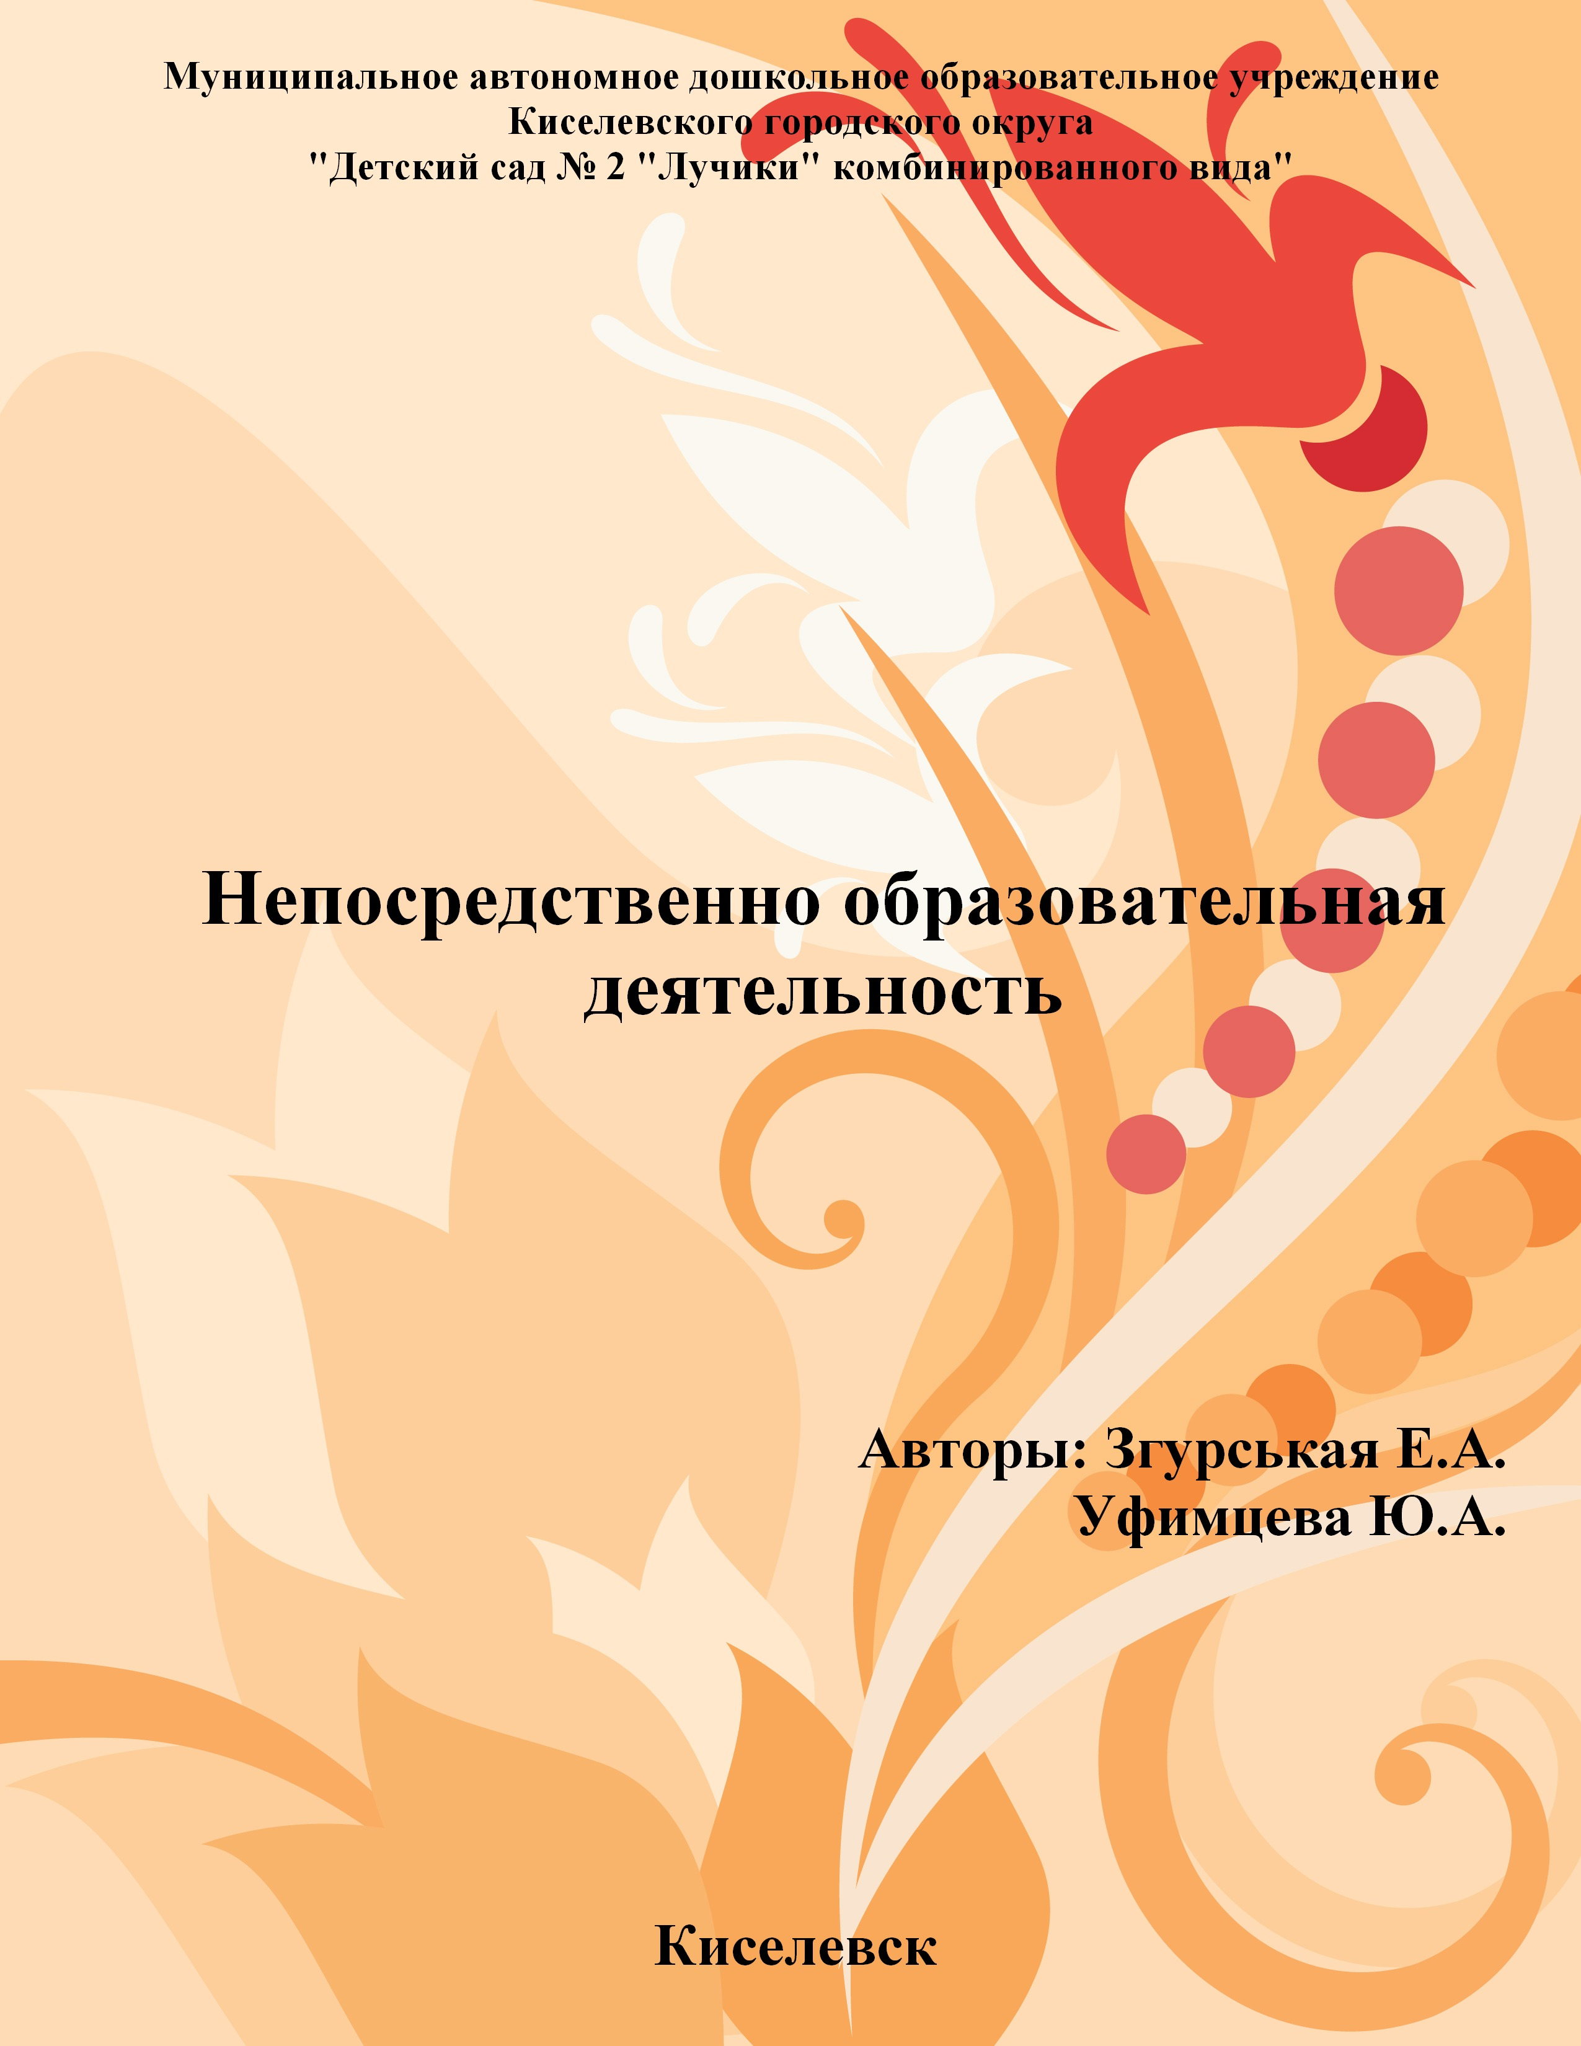

"Природа Тайги"
Цели: Познакомить детей с природой родного края; дать представление о тайге - самом большом лесе Сибири. Формировать представления о роли леса в жизни человека, его обитателях. Воспитывать бережное отношение и любовь к родному краю. Учить образовывать множественное число существительных, обозначающих породу деревьев (береза - березы, сосна - сосны). Включить в активный запас слова: березняк, ельник, сосняк, кедрач, дубрава, осинник.
Ход занятия
Воспитатель: Страна наша очень большая, а мы с вами живем в Сибири. Значит, мы -сибиряки. Можно ли сказать, что Сибирь - это наша Родина? Конечно, Сибирь - это часть нашей большой Родины - России. Послушайте стихотворение Сибирская тайга
Сибирская тайга,
Сурова ты и велика
И сколько же в тебе даров
На протяжении веков
Сибирякам ты отдаешь!
Весной всегда растет колба,
А летом ягода пошла,
По осени пора грибов,
Орех кедровых заготовь,
Пушнина, золото, руда
И не составит нам труда
Перечислять богатства края,
Все это верно утверждая.
Конечно, климат наш суров,
Зимой мороз, уж будь готов!
А лето так уж коротенько,
Позагорать бы хоть маленько.
Кто в Горной Шории живет,
Тот всей душою и поймет,
Что хоть куда и уезжая -
Красивей нет родного края!
Воспитатель: Ребята, а кто знает, что же означает слово тайга?
Дети: дремучий, дикий хвойный лес.
Воспитатель: Самый большой лес на земле, который тянется на многие километры, называют тайга. Мы с вами живём в Сибири, её называют таежным краем. Как вы думаете, почему?
Ответы детей
Воспитатель: - Ребята, как вы думаете, какие деревья растут в тайге? Как можно назвать все эти деревья одним словом?
Дети: Тайга – это хвойный лес, и растут там хвойные деревья.
Воспитатель: Подумайте, а почему их называют хвойными и чем отличаются хвойные деревья от лиственных?
Дети: листья – это хвоинки, и они всегда зеленые.
Воспитатель: Самый большой лес на земле, который тянется на многие километры, называют тайга. Ребята, давайте с вами попробуем мысленно посетить тайгу и так в путь. Закройте глаза, и представьте, что мы оказались в таежном лесу: тяжело гудят вершины деревьев. Скрипят, стонут стволы, поросшие мхом. Сыро, сумрачно, глухо. Вокруг звериные тропы, тишина и безлюдье. Послушайте, как шумит лес, поют птицы (запись «Шум леса, голоса птиц).
Воспитатель: Ребята, а теперь отгадайте загадку:
Дом со всех сторон открыт,
Он резною крышей крыт,
Заходи в зеленый дом,
Чудеса увидишь в нем."
Дети: Лес
Воспитатель: Что такое лес?
Ответы детей
Воспитатель: Лес - это не только много деревьев. Это кусты, трава, ягоды, грибы, насекомые, птицы, звери. В Сибири лесов очень много. Леса бывают разные. Много песен, стихотворений сложено про красавицу березку, а лес, где растут березы, называется :(березняк). А как назовем лес, где растут ели? (ельник) Сосны? (Сосняк.) Дубы? (Дубрава). Ребята, как вы думаете: что такое смешанный лес?
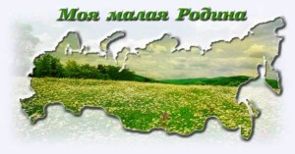Ответы детей
Физминутка
По тропинке в лес пойдем
(дети шагают)
Лужу мимо обойдем
(обходят воображаемую лужу)
Перепрыгнем ручеек,
(перепрыгивают через «ручеек»)
Посмотрели мы налево,
(смотрят налево)
Посмотрели мы направо,
(смотрят направо)
Посмотрели вверх на солнышко
(смотрят вверх, стоя на носочках)
Ах, какая красота!
(удивляются, разводят руки в стороны)
Воспитатель: А теперь ребята прочитают стихотворения про деревья, которые растут в тайге.
«Кедр»
В лесу кедровом
Кедр-основа.
Он могуч, прекрасен, щедр:
Дарит нам орехи кедр.
Прячутся орехи в шишках.
Любят грызть их ребятишки!
«Сосна»
Шумят сосновые леса,
И сосны стройные, литые,
Как будто стрелы золотые,
Уходят смело в небеса.
«Ель»
В каждый дом под Новый год
Это дерево придет.
Зеленое и колкое
Оно зовется елкою.
«Пихта»
Пихта пирамидальная-
Ели родственница дальняя.
Высока, пряма, стройна,
Пихта- вечнозелена.

Воспитатель: Ель - дерево певучее. Что оно умеет петь? Оказывается, из нее делают музыкальные инструменты - скрипки, пианино. А еще телеграфные столбы, шпалы, бумагу. Рядом с елью в тайге растет чудо-дерево - кедр. Его еще называют кедровой сибирской сосной. Это дерево может (при благоприятных условиях) вырасти огромной величины: представьте себе высоту пятиэтажного дома. Вот такой может быть кедр. Леса, где растут чистые насаждения кедра, встречаются очень редко и носят название - кедрач. Обычно кедр растет в смешанных лесах, соседствует с елью, пихтой. Ребята, а знаете ли вы, что растет на кедре? Кедровые шишки. Когда шишка созреет, она опадает на землю, не раскрываясь, и орешки из нее не высыпаются. Очень любят лакомиться кедровыми орешками птицы тайги - кедровки. Они собирают орехи в защечные мешки и затем прячут их в траву, под мох. Потом кое-какие орехи они съедают, а некоторые остаются в земле и прорастают. можно ли сказать, что птицы-кедровки выращивают лес? Из кедра получают вкусное и полезное масло, оно чем-то напоминает нам подсолнечное масло в бутылках, халву. Древесина кедра очень прочная: из нее делают мебель, железнодорожные вагоны, карандаши.
А сейчас я расскажу сказку еще про одно таежное дерево - лиственницу. Когда-то Природа раздавала всем деревьям наряды: березке достались нежные листочки, кедру - длинные пушистые иголки, сосне - тоже иголки, но другие. Деревья говорят: "Почему березке и осинке такие симпатичные лоскутки, а нам - иголки? Мы что, все жизнь шить будем?" И сказала Природа: "Листья будут появляться весной, а на зиму облетать. А иголки останутся на вас вечно, так будет справедливо". Тут и лиственницы очередь подошла. Сперва попросила она себе иголки: все-таки среди снегов всегда оставаться зеленой - просто замечательно! Потом вернулась и попросила хоть чуть-чуть сделать ее похожей на березу. "Хорошо!" - сказала Природа. И у лиственницы остались иголки, как у кедра, сосны, ели, но на зиму они стали желтеть и облетать, как листья у березки. Лиственница - очень прочный строительный материал.
Дома, построенные из нее, сохраняются сотню лет. В воде лиственница не гниет, становится прочной, как металл. Ребята, почему нужно беречь природу?
Ответы детей
Воспитатель: Что надо помнить людям, которые находятся в лесу
Дети: Не разжигать костров, не мусорить, не ломать ветки, не шуметь.
Воспитатель: Ребята, давайте придумаем знаки «Береги природу», нарисуем их.

Конспект «Пожилые люди»
Цели: Расширить представления детей об отношении к пожилым людям.
Воспитывать уважительное отношение к пожилым и старым людям и побуждать к проявлению им сочувствия. Вызывать эмоциональный отклик к оказанию помощи своим бабушкам и дедушкам.
Ход занятия:
Воспитатель: Ребята, скажите, пожилые люди это кто?
Дети: Наши бабушки и дедушки.
Чтение стихотворения
Берегите старых людей
Для весенних весёлых ветвей
Корни более чем родня…
Берегите старых людей
От обид, холодов, огня.
За спиной у них – гул атак,
Годы тяжких трудов и битв…
Но у старости – ломок шаг
И неровен дыханья ритм.
Но у старости – силы не те.
Дней непрожитых мал запас…
Берегите старых людей,
Без которых не было б вас!
Воспитатель: Не всегда дети и даже взрослые проявляют уважение к старым людям. Ребята, как мы должны поступать ?
- Нельзя смеяться над старыми людьми.
- К старым людям нужно относиться заботливо, помогать им.
- Старые люди прожили много-много лет и трудились для людей.
Игра «Закончи предложение»
«Когда я вижу, как старому человеку тяжело ходить, то...».
«В автобусе», «На перекрестке», «В магазине» и т.д.)
Воспитатель: Ребята, а бабушка пикет вкусные оладушки? Давайте сделаем пальчиковую гимнастику.

Пальчиковая гимнастика
Вкусные оладьи бабушка пекла,
Всех своих внучат обедать позвала: (произвольные движения кистями рук)
Машу, Таню и Сережу,
Киру, Ваню и Антошу. (загибаем пальчики)
Все за стол садятся дружно, (сжимаем кулачки)
Ведь давно обедать нужно! (разжимаем кулачки, энергичные потряхивания кистями рук)
Оладушки вареньем смажем, (гладим одну ладошку другой)
Бабушке «спасибо» скажем! (сжимаем и разжимаем кулачки)
Воспитатель: Ребята, о любви внуков к бабушкам и дедушкам написано много стихов. Ребята нам сейчас прочитают.
Бабушка
Кто на кухне с поварешкой
У плиты всегда стоит,
Кто нам штопает одежку,
Пылесосом кто гудит?
Кто на свете всех вкуснее
Пирожки всегда печет,
Даже папы кто главнее
И кому в семье почет?
Кто споет нам на ночь песню,
Чтобы сладко мы заснули?
Кто добрей всех и чудесней?
Ну, конечно же – бабули.
Дедушка
Дедушка очень у нас деловой:
Ходит по дому, забыл про покой.
Бабушке он помогает весь день,
Делать ему это вовсе не лень.
То постоянно очки он теряет,
То разобьет что-то он, то сломает,
Вечно спешит, а устанет от дел,
Сядет с газетой — уже захрапел.
Хороводная игра «Дедушка и капуста»
Разрослась на грядке в огороде густо
Белая, большая, сочная капуста.
( Дети присаживаются на корточки, а «дедушка» идет по кругу, поглаживая каждого ребенка по голове).
Дедушка капусту часто поливает,
Каждую головку хорошо знает.
Воспитатель: «Устал дедушка, ушел, уснул. » («Дедушка отходит в сторону, садится на стульчик спиной к детям, закрывает глаза)
Зайка – побегай ка в огороде был
И кочан капусты с грядки утащил
( Зайка» прячет один «кочан» за ширму или в другое укромное место).
Кого нет? Угадай!
Ролевая гимнастика: с помощью мимики и пантомимики показать:
• старого, уставшего дедушку;
• грустную бабушку;
• улыбающуюся бабушку.
Игровое упражнение «Мои пожелания для бабушки (дедушки)»Воспитатель передает в руки детям мяч и предлагает продумать желание для своих бабушек и дедушек.

Конспект «Культура России»
Цель: Закрепить знания детей о названии страны, в которой они живут, некоторых исторических событиях, культуре. Уточнить знания детей о таком понятии, как традиция, вспомнить традиции русского народа, о которых им рассказывали, познакомить с другими традициями. Формировать чувство гордости за Родину, поддерживать интерес к истории и культуре России.
Ход занятия:
Воспитатель: Ребята, сегодня я хочу поговорить о нашей стране. Как называется страна, в которой мы живём?
Дети: Россия
Воспитатель: Да, наша страна очень красивая и богатая. Она возникла очень давно, у неё древняя и интересная история. Раньше в России было много княжеств. Князья воевали друг с другом и захватывали другу друга земли. Московского князя Юрия прозвали Долгоруким за то, что он присоединял к своему княжеству другие земли. Но когда на Русь нападали иноземные враги, все князья объединялись для борьбы с ними. А потом они решили объединиться навсегда, выбрали себе главного князя, он стал называться царём. И Россия стала большим и сильным государством.
Наша Родина очень большая, красивая и богатая. Богата она не только лесами, полезными ископаемыми, животными, но и прекрасными людьми. Мы с вами много говорили о талантах русского народа. Что наш народ умеет очень хорошо делать?
Дети: Мастерили игрушки из глины, сочиняли песни, сказки и т. д.
Воспитатель: Русские люди сочинили много очень хороших, интересных сказок. Какие русские народные сказки вы знаете?
(Ответы детей)
Дидактическая игра «Отгадай сказку» (работа с иллюстрациями)
Воспитатель: Наш народ сочинял красивые песни, хороводы.
Хороводная русская игра «Три веселых братца»

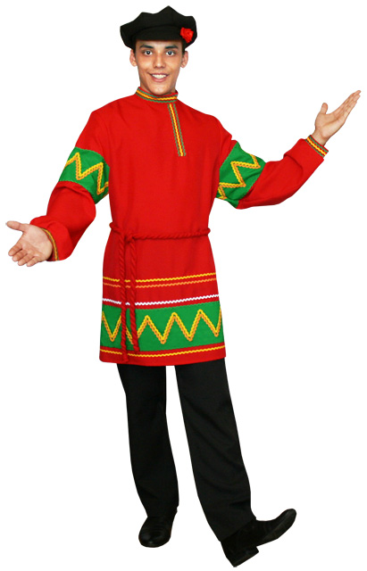Три веселых братца гуляли по двору.
Три веселых братца затеяли игру.
Делали головками: ник – ник - ник,
Пальчиками ловкими: чик – чик - чик.
Хлопали ладошками: хлоп – хлоп - хлоп.
Топотали ножками: топ – топ - топ.
Воспитатель: А сейчас мы с отправимся на русскую ярмарку, где продаются прекрасные изделия, сделанные руками русских мастеров. Возьмите по одному изделию и садитесь на свои места. (Дети берут с изделия народно-прикладного искусства, заранее приготовленные воспитателем.)
Воспитатель: Расскажите о том, что вы купили на ярмарке.
(Рассказы детей о дымковской игрушке, хохломских изделиях, Городецкой росписи и др.)
Воспитатель: У каждого народа есть свои традиции. Как вы понимаете это слово? Что такое традиция? (ответы детей.)
Воспитатель: Традиция – слово не русское, а латинское и в переводе оно означает передача, т.е. традиция – это то, что передается от одного поколения людей другому. Традиции бывают семейные. Есть традиции всенародные. А еще есть традиции связанные с приготовлением разных блюд – традиционная национальная кухня. В нашей стране есть традиция на праздник 8 Марта дарить женщинам цветы и подарки, во всех странах существует традиция отмечать Новый год в 12 часов ночи. Есть традиции, которые возникли очень давно и сохранились до наших дней. Какой праздник отмечают русские люди в конце зимы и начале весны? Что это за традиция?
Дети: Праздник Масленица.
Воспитатель: С древних времен, на Руси существует обычай – провожать зиму и встречать весну. На масленицу пекут блины – это главное праздничное блюдо. Блины обильно поливают маслом. Масляный блин – символ солнца, хорошего урожая, здоровых людей. На масленицу русский народ веселился: играли в игры, пели песни и водили хороводы, устраивали
кулачные бои.)
А еще одна традиция была на Руси, которую вы любите до сих пор – именины. Каждому человеку, когда он рождается, дают имя. Часто ребенка называют в честь бабушки или дедушки. Считалось, что если имя ребенка выбрано удачно, то ребенок будет счастливым. Но у каждого имени есть свой день рождения. Это день рождения какого – нибудь святого. Поэтому если ребенок родился в день рождение святого, то ему давали его имя).
Словесная игра «Я начну, а вы продолжите»:
- Наша страна называется … (Россия).
- Наша страна очень … (большая, огромная).
- В ней много … (рек, озёр, животных, лесов, городов).
- Люди, которые живут в нашей стране, называются … (россияне).

Конспект «Откуда хлеб пришел»
Цели: Дать детям понятие, что хлеб является ежедневным продуктом. Рассказать откуда берётся хлеб, как его делают, кто его растит и печёт. Как на Руси выращивали хлеб. Воспитывать уважение к труду взрослых, бережное отношение к хлебу.
Ход занятия:
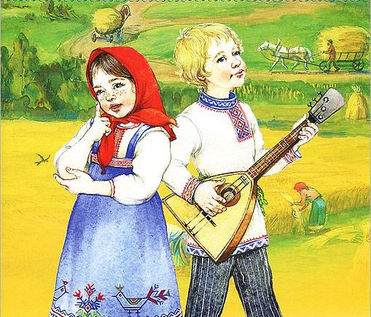Воспитатель: Отгадайте, ребята, загадку:
Отгадать легко и быстро:
Мягкий, пышный и душистый.
Он и черный, он и белый,
А бывает подгорелый.
Дети: Хлеб
Воспитатель: Верно, это хлеб. Этот продукт есть на столе у нас всегда, и его мы очень все любим. А хлеб делают из чего?
Дети: Из муки
Воспитатель: А мука какая бывает?
Дети: Ржаная и пшеничная.
Воспитатель: Скажите, из ржаной муки какой хлеб получается?
Дети: Темный
Воспитатель: А из пшеничной?
Дети: Белый
Словесная игра «Каким бывает хлеб?»
(Вкусный, мягкий, чёрствый, белый, горячий, свежий, ароматный, аппетитный
«Колоски» (рефлексия)
- Давайте представим, что мы в поле. Я превращаю вас в маленькие зернышки и сажаю в землю. (дети присаживаются) .
- Теплое солнышко пригрело землю, дождик полил. Зернышки росли, росли и стали колосками. (дети встают, поднимают руки вверх) .
-Колоски тянутся к солнышку. (дети протягивают руки вверх) .
-Сильно припекло солнышко, завяли наши колоски. (дети постепенно опускают сначала: руки, голову, плечи, туловище) .
-И вот полил дождик, ожили колоски. Снова тянутся они к солнышку. В поле выросли замечательные колоски. Улыбнитесь друг другу.
Воспитатель: Ребята, сегодня мы с вами узнаем как на Руси раньше хлеб люди выращивали. Готовились к севу заранее. Сначала в бане мылись, чистую рубаху надевали и выходили в поле на груди с лукошком. Лежали в лукошке семена ржи и пшеницы. Сеятель идет по полю и разбрасывает через каждые два шага пригоршню зерна слева направо. Как вы считаете, погода какая должна быть в этот день?
Дети: Погода должна быть безветренной.
Воспитатель: Ребята, а что для жизни и для роста растений необходимо?
Дети: Дождей и солнца в меру.
Воспитатель: Совершенно верно. Послушайте, как люди кликали дождик:
Дождик, дождик, поливай -
Будет хлеба каравай,
Будут булки, будут сушки,
Будут вкусные ватрушки.
Воспитатель: Вот выросли рожь и пшеница, настало время урожай убирать. А убирали в старину урожай так. Мужчины брали в руки косы, женщины серпы и в поле шли. Колосья серпом срезали и их в снопы собирали. Но колосья необходимо было обмолотить, то есть вынуть зерна из колосьев. Для этого брали люди цеп - ручное орудие, чтобы молотить - и им били по колоскам. Зерно, которое выбили цепом, просеивали и на мельницу везли, где зерно мололи, получалась мука. Из муки много вкусного готовили, но главное - хлеб.
«Замесим тесто»
Ой, ладошки-ладушки.
Мы печём оладушки
/хлопки ладонями/
Замешиваем тесто,
А тесту в миске тесно
/имитируют помешивание по кругу/
Тесто выпало на стол,
Тесто шлёпнулось на пол
/присели/
Тесто убежало
Начинай сначала.
/лёгкий бег на месте/

Воспитатель: А в наше время как выращивают хлеб?
(Ответы детей)
Воспитатель: Сначала зёрнышко хлеба сажают в землю. Специальными машинами сеялками. Потом вырастают вот такие колоски, зёрна собирают машины и отвозят на мельницу. Там зёрна перемелют в муку. Посмотрите вот у меня мука в тарелке. Попробуйте её руками. Какая она на ощупь?
(мягкая, рассыпчатая).
Из этой муки на хлебозаводе пекут хлеб, булки.
«Мельница»
За работу жернова,
Зёрна перетрём сперва.
(Повторить 2 раза. Делаем вращательные движения: руки в стороны на уровне плеч, ладонями вниз).
Чтобы сделать каравай,
Жернова быстрей вращай
(Вращательные движения кулачками пред грудью).
Крепче трём зерну бока,
Получается – мука!
(Скользящие движения ладонь о ладонь, перед собой)
Воспитатель: Ребята, а кто из вас видел дома, как мама делает тесто?
Дети: Мука, вода
Воспитатель: Ребята, а что ещё пекут из муки?
Дети: булки, батоны, пирожки, пирожные.

Конспект «Береза – символ России»
Цель: Воспитание любви к родной природе, бережного отношения к ней. Расширить и уточнить представления детей о русской берёзе, о её удивительных особенностях, полезных свойствах.
Ход занятия:
Воспитатель: Ребята, , что такое Родина?
Дети: наше село, наш край, дом где мы живем. 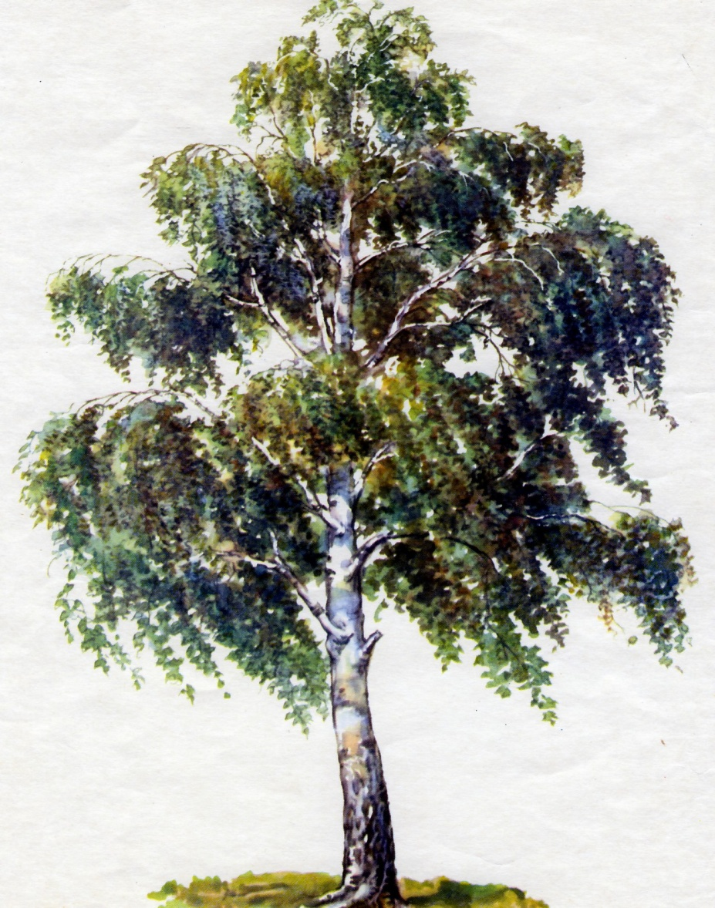
Воспитатель: А как называется страна, в которой мы живем?
Дети: Россия
Воспитатель: Россия – слово звонкое и чистое, как родниковая вода. Крепкая как железо. Нежная как береза. Дорогая как мама. На страже нашей родины стоит наша Армия. А сейчас мне хочется познакомить вас с символикой нашей Родины. Это герб, флаг. Какого цвета они?
(дети перечисляют цвета, флаг трехцветный)
Дидактическая игра «Символы моей Родины»
(Цель игры: Формировать начальные представления о происхождении современного герба России, о функциональном назначении гербов. Воспитывать эстетическое отношение к цветам российского флага; познакомить с их символическим значением).
Воспитатель: Ребята, а вы знаете что березку издавна считают символом России? Россия и береза! Эти два понятия неразделимы. С чего начинается Родина? Наверно с белых берез. Дети скажите пожалуйста, а как можно березу назвать ласково?
Дети: Березка, березонька, березушка.
Воспитатель: Ребята, а где можно встретить, увидеть березку?
Дети: в лесу, на поляне, около дома и т.д.
Воспитатель: Как называется лес, где растут одни березы
Дети: березовая роща
Воспитатель: Это дерево полюбилось нашему народу за её красоту. А ещё люди водили хороводы вокруг березы.

Игра хороводная «Березонька»
Ты, березка, белена, белена,
А макушка зелена, зелена.
Летом-то мохнатенька,
Зимой сучковатенька.
Где ты стоишь, там и шумишь!
(девочка «березка» собирает у всех детей платки. Хоровод продолжает движение, а «березка», подняв над головой платки раскачивается, машет платками, изображая движение ветвей и шум веток)
Березка зеленеька,
По весне веселенька,
В чистом полюшке стоит
Да листочками шумит.
Ветки завивает,
С ветрами играет.
(Затем девочка-«березка» обходит весь хоровод и каждому кладет на плечо платочек. Это делается под следующий приговор):
А осенью слякотной,
Осенью холодною,
Березка нарядная,
Краса ненаглядная,
Дождем умывается,
С красотой прощается.
Корни усыхают,
Листья опадают.
(Один платочек «березка» оставляет себе. Тот, кому не хватило платочка, становится новой «березкой» и игра повторяется).
Воспитатель: Береза - символ красоты русской природы. О ней сложено много стихов, песен, сказок. Ею можно восхищаться в любое время года. - Ни в одной стране мира нет столько берез, как у нас. Со времен глухой старины вошла в нашу жизнь березка. Любит наш народ зеленую красавицу за её красоту. Она растет во всех уголках нашей необъятной родины. Зимой – на веточках лежит белый снег. Весной – на ветках клейкие, нежные листочки. Летом – дерево покрыто густой зеленой листвой. Осенью – береза покрыта золотистой листвой, крутясь в воздухе листья, падают на землю. Дети, как называется это явление?
Дети: Листопад.
Воспитатель: Послушайте стихотворение.
"Без берёзы не мыслю России... "
Без березы не мыслю России, –
Так светла по-славянски она,
Что, быть может, в столетья иные
От берёзы – вся Русь рождена.
Под берёзами пели, женили.
Выбирали коней на торгах;
Дорогих матерей хоронили
Так, чтоб были берёзы в ногах.
Потому, знать, берёзы весною
Человеческой жизнью живут:
То смеются зелёной листвою,
То серёжками слёзы прольют.
Воспитатель: Ребята, березка – не только красивое дерево еще в древности люди отметили многие полезные свойства. Весной собирают почки, из них делают лекарства. Сережки березы служат кормом для птиц. Летом готовят березовые веники, ими парятся в банях, так как в березовых листочках много полезных веществ. На стволах березы растет березовый гриб – чага, его используют в медицине. Из него заваривают чай Береза лечила и лечит
людей от многих заболеваний. Если надрезать ствол, из него заструится прозрачная сладковатая жидкость – березовый сок. Он также используется в медицине. Очень любят сок березы птицы и звери, да и мы с вами любим, лакомится этим вкусным полезным напитком.
Воспитатель: Я думаю, мы сегодня убедились. Что береза не только красивое дерево, а ещё и целебное, поэтому мы должны беречь и заботится о ней. А теперь ребята мне хочется попросить вас украсить нашу березку листочками, ведь скоро придет тепло, листочки на деревьях начнут распускаться. Подойдите к столам, возьмите кисточки и клей и наклейте по одному листочку на веточки дерева. И наша березка зазеленеет.
Коллективная работа по аппликации «Украсим березку листочками»

Конспект занятия «Кузбасс – мой край родной!»
Цель: Познакомить детей с понятиями - родной край, малая Родина. Пробудить чувство любви к своему городу, уважение к его обычаям и традициям. Познакомить с профессией шахтер.
Ход занятия:
Воспитатель: Ребята, как называется город, в котором мы живем и область где мы живем?
Дети: Киселевск, Кемеровская.
Воспитатель: Верно. Какое еще название есть у Кемеровской области.
Дети: Кузбасс .
Воспитатель: Ребята, послушайте стихотворение
Богата родная Россия,
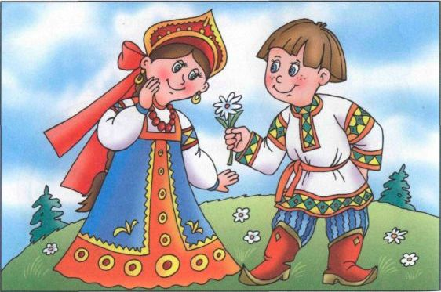Но прямо скажу без прикрас,
Что края любого красивей
Наш юный могучий Кузбасс.
И сталью, и углем богата
Родная сторонка моя.
Любимая, как хороша ты,
Кузнецкая наша земля!

Воспитатель: У каждого города есть свой герб. Давайте и мы посмотрим какой герб есть у Киселевска.
Игра «Собери герб»
Воспитатель: Мы с вами живем в г.Киселевске. Давайте найдем г.Киселевс на карте. На территории Кемеровской области 20 городов. Давайте тоже найдем их на карте. (Белово, Юрга, Мариинск, Топки, Мыски, Осинники, Прокопьевск, Гурьевск, Берёзовский, Киселёвск, Новокузнецк, Анжеро-Судженск). Наш край богат лесами, полями, полезными ископаемыми. Ребята, а что добывают у нас в Кузбассе?
Дети: Уголь
Воспитатель: Как его еще называют?
Дети: Черное золото.
Физминутка «А теперь на месте шаг»
А теперь на месте шаг.
Выше ноги! Стой, раз, два! (Ходьба на месте.)
Плечи выше поднимаем,
А потом их опускаем. (Поднимать и опускать плечи.)
Руки перед грудью ставим
И рывки мы выполняем. (Руки перед грудью, рывки руками.)
Десять раз подпрыгнуть нужно,
Скачем выше, скачем дружно! (Прыжки на месте.)
Мы колени поднимаем —
Шаг на месте выполняем. (Ходьба на месте.)
От души мы потянулись, (Потягивания — руки вверх и в стороны.)
И на место вновь вернулись. (Дети садятся.)
Воспитатель: Ребята, обратите внимание, что сейчас почти в каждом городе нашей области есть шахта или разрез. Шахта отличаются от разреза. В шахте уголь добывают глубоко под землей, на разрезе угольные пласты. Поэтому Кузбасс можно назвать Кузнецкий угольный бассейн. В бассейне много воды, а в Кузбассе много угля. Одна из самых почетных профессий Кузбасс а- шахтер, это очень древняя и уважаемая профессия на земле. Большой и сложный путь прошла угольная промышленность, первым шахтером приходилось ох как не легко. Сейчас ученые создали новые машины, сегодня шахты это крупные предприятия, сложные машины помогают шахтерам добывать уголь в больших количествах, его отправляют по железной дороге во все концы нашей страны. Кузбасс славится своим углем на весь мир. Мы должны гордиться что живем в Кузбассе! В знак особых заслуг работников угольной промышленности установлен профессиональный праздник «День шахтера». Во славу шахтерскому труду у нас в городе установлен памятник. В день шахтера у памятника собираются люди и самым достойным вручают ордена и медали.

Шахтёр
Как устроена земля,
Не могу увидеть я.
Ведь для этого мне нужно
Опуститься в землю глубже,
Чем в пещеру и овраг,
Только сделать это как?
Глубже всех в земные недра
Опускается шахтёр.
Там земля откроет щедро
Всех её богатств набор:
Уголь, сланцы и руду.
Да, в шахтёры я пойду!
Воспитатель: - А еще у нас много водоемов. Что такое водоемы?
(Ответ детей)
Воспитатель: Скажите, а кто живёт в водоёмах?
(Ответ детей)
Игра «Пищевые цепочки водоёма».
(Воспитатель предлагает силуэты обитателей водоёма и просит детей выложить, кто кому необходим для питания. Дети выкладывают карточки)
комар — лягушка — цапля
червячок — рыбка — чайка
водоросли — улитка — рак
ряска — малёк — хищная рыба

Воспитатель (читает стихотворении)
Люблю сибирскую природу.
Мне близок нрав её прямой.
Всегда, в любое время года
Она верна себе самой.
Воспитатель: Нам нужно беречь красоту природы родного края, достопримечательности, те блага, что нас окружают . Каждый человек на земле имеет возможность сделать что-то полезное для своего родного края. Ведь «что посеешь, – то пожнешь!» А если мы будем «сеять», созидать, создавать, выращивать, у нас будет прекрасное будущее, которое «творили» сами.
Игра “Животные и растения родного края”
Найти животных, растения и птиц, которые живут на территории Кемеровской области. (Детям предлагаются картинки с изображением животных, растений и птиц, проживающих в различных местах планеты.)
Итог занятия

Конспект «Путешествие по Волге»
Цель: Расширить представления детей о природном разнообразии и богатстве России, о Волге как главной реке страны; расширить представления детей о городах, расположенных по берегам реки Волги; закрепить понятие исток и ввести в словарь детей выражение « Волга-матушка».
Ход занятия.
Воспитатель: Ребята, сегодня мы поговорим о великой русской реке Волге.
Щедрая, широкая, раздольная
Волга величавая течет.
Своенравная, как птица – вольная,
Все "ключи" собрав наперечет.
Шумная, бурливая, привольная...
Теплоходы катит по волнам.
По ночам – степенная, спокойная –
Ластится к пологим берегам.
Города и села умываются
Чистою, прохладною водой.
Радугой веселой улыбаются,
Наполняя душу теплотой.
Воспитатель: Великой Волгу её называют, потому что она действительно велика. Волга протекает многие-многие километры, впадая в конце своего пути в Каспийское море. Это самая большая река нашей страны. Название «Волга» означает светлая, священная. Волга-это не только красивые берега. Это пресная вода. А кому она нужна?
(Ответы детей.)
Воспитатель: Верно, без воды не могут жить ни животные, ни люди, ни растения. Это бесценное богатство, которое надо беречь и охранять. А еще Волга богата рыбой. Волга всегда кормила и кормит людей своими богатствами. По берегам реки издавна селились люди, так возникали города. По Волге плывут красивые пассажирские теплоходы, грузовые баржи, катера. А сейчас давайте попробуем вообразить рождение реки. Мы все капельки родника. Скучно стало капельки, и задумали они прогуляться по свету. Превратился родник в ручеёк.
Игра русская народная «Ручеек»
В ворота ручей бежит
И тихонько так журчит.
Ты, дружок, остановись, (дети останавливаются)
И друг другу поклонись. (дети поворачиваются лицом в круг и кланяются)
Хорошо мы поиграли
Все друзей своих назвали.
Соединился наш ручеёк с остальными и превратился в реку.
Воспитатель: Волга-матушка нам щедро дарит свои рыбные богатства, но относиться к ним надо бережно! Отгадайте загадки и вы узнаете, какие рыбы живут в реке
1.На дне, где тихо и темно лежит усатое бревно. (Сом.)

2. Разбойница эта
Жить рыбами мешает-
Ловит плотву,
Карасей обижает. (Щука.)

3. Паренька-озорника,
Судят рыбы, раки
За шальные драки. (Окунь.)

4. Знают все - у этой рыбы
Очень вкусная икра.
Хуже нет для ней вреда,
Что для нас она еда.
Ограничили улов,
Мало стало… (осетров.)

5. Весной по речке
Глядя в «оба»
На крючок сама
К вам прыгнет… (вобла.)

6. Толстый, жирный, неленивый,
И по-своему красивый,
Живёт он в Волге и речке Бузан,
А зовут его… (сазан.)
Воспитатель: А теперь мы отправимся в путешествие вниз по Волге и посмотрим, какие ещё города есть по берегам реки.
(показ слайдов по берегам реки)
Воспитатель комментирует: Набережная Афанасия Никитина, памятники А.С. Пушкину и А. Никитину. А вот и речной вокзал, где стоят теплоходы. Отсюда мы отправимся дальше вниз по Волге и посмотрим г. Нижний Новгород. Дальше Казань. В этом городе в основном живут татары. Здесь много мечетей и соборов, есть красивый Казанский кремль. Нам пора плыть дальше к низовью Волги в Волгоград. Волгоград – город-герой, он награждён медалью за бои и оборону города во время Великой Отечественной войны. Последний город, где мы побываем – Астрахань. Астраханский кремль и набережную реки Волги.
На этом наше путешествие заканчивается.

Конспект «Москва – главный город нашей родины»
Цели: Создать у детей образ Москвы – столицы, главного города России. Расширить кругозор детей сведениями о древней и современной Москве; воспитывать патриотические, гражданские чувства.
Ход занятия
Воспитатель: У каждого человека есть родная земля, то место, где он родился. Есть мать, которая его родила — это самый дорогой и близкий ему человек. А ещё у каждого человека есть самое дорогое—это Родина, родная страна. Как называется наша страна? Столица нашей Родины?
Дети: Наша родина Россия. А столица нашей Родины Москва.
Воспитатель: Правильно, ребята. Давайте мы с вами рассмотрим главные достопримечательности Москвы. Что такое достопримечательность?
(Ответы детей).
Воспитатель: Достопримечательность — это то, что отличает один город от другого, то, что гости города запоминают больше всего. В Москве много интересных мест, которыми гордятся москвичи – жители столицы. Некоторые из них известны всему миру: Большой театр, памятник А.С. Пушкину, Московский университет на Ленинских горах, Останкинская башня. Нет такого человека, гражданина нашей необъятной страны, который не мечтал бы побывать в Москве – сердце Родины! О Москве написано много стихов. Послушайте одно из них.
Облака - вокруг,
Купола - вокруг,
Надо всей Москвой
Сколько хватит рук! -
Возношу тебя, бремя лучшее,
Деревцо моё
Невесомое!

Физминутка «Встали ровненько, ребята»
Встали ровненько, ребята,
Пошагали как солдаты.
Влево, вправо наклонись,
На носочках потянись.
Раз - рывок,
Два - рывок,
Отдохнул ли ты, дружок?
Помаши кистями дружно
И садись работать (рисовать, считать…) нужно.
Воспитатель: Ребята, а теперь давайте отправимся в путешествие в столицу нашей Родины
Показ слайдов (Сопровождается рассказом воспитателя)
1.С Московского Кремля начинала строиться Москва. Кремль — это значит крепость. За стенами и башнями древнего кремля – волшебный город! На территории его мы видим белокаменные храмы, соборы с золотыми куполами, сказочные терема, похожий на волшебную шкатулку Большой Кремлевский дворец. Один из красивейших залов Кремлевского дворца назван Георгиевским в честь Георгия Победоносца – покровителя Москвы. В Кремле работает правительство России, которое управляет , руководит жизнью нашей страны.
2.Красная площадь. На Красной площади в праздники проходят военные парады.
3.Спасская башня. На ней висят главные часы страны. Эти часы самые точные, по ним всегда проверяют время.
4. Останкинская башня. Отсюда транслируются все передачи не только во все города России, но и всей страны. Ведь недаром есть такая пословица: «Говорят в Москве, а слышно по всей стране». В Москве еще очень много замечательных достопримечательностей.
5. Красная площадь – главная площадь столицы. Ее название «Красная» означает красивая, главная. В старину здесь оглашали царские указы, люди узнавали новости. Сейчас на ней проходят торжества, праздники. Красную площадь украшает храм Василия Блаженного, или Покровский собор.
Пословицы и поговорки о Москве
Москва – мать городов русских.
Москва – сердце России.
Говорят в Москве, а слушают по всей стране.
Москвой-столицей весь народ гордится.
Москва от глаз далека, да сердцу близка.
Москва не клином сошлась, околицы нет.
Москва не сразу строилась.
Кто в Москве не бывал, красоты не видал.
Дидактическая игра «Дорисуй по точкам»

Конспект «Наша родная армия»
Цели: Дать детям элементарные знания об армии, сформировать у них первые представления об особенностях военной службы. Уточнить представления детей о родах войск, о защитниках Отечества; воспитывать чувство гордости за свою армию, желание быть похожими на сильных, смелых российских воинов.
Ход занятия:
Воспитатель: Ребята, 23 февраля наш народ будет отмечать День защитника Отечества. А кто такие защитники Отечества?
(Ответы детей)
Воспитатель: Защитники Отечества – это воины, которые защищают свой народ, свою Родину, Отечество от врагов. Это армия. У каждого народа есть армия. В России тоже есть армия. И она не раз защищала свой народ от захватчиков. (Чтение стихотворения)
Об армии любимой
Знает стар и млад
И ей, непобедимой,
Сегодня каждый рад.
Есть в армии солдаты,
Танкисты, моряки,
Все сильные ребята,
Им не страшны враги!
Стоят ракеты где-то,
И на замке граница.
И так чудесно это,
Что нам спокойно спится.

Воспитатель: Кто такие военные?
Дети: Военные – это моряки, летчики, пограничники, танкисты, артиллеристы и т.д.
Воспитатель: У разных военных разная форма. Ребята, а как вы думаете, зачем нужно столько родов войск?
Дети: Чтобы защищать нашу Родину.
(воспитатель читает стихи)
Моряк
На мачте наш трехцветный флаг,
На палубе стоит моряк.
И знает, что моря страны,
Границы океанов
И днем, и ночью быть должны
Под бдительной охраной!
Танкист
Везде, как будто вездеход,
На гусеницах танк пройдет
Ствол орудийный впереди,
Опасно, враг, не подходи!
Танк прочной защищен броней
И сможет встретить бой!

Дидактическая игра «Защитники отечества»
Воспитатель: Если в армии есть различные рода войск, такая армия сильная: она сможет защищать свою страну и на море, и на суше, и в воздухе. Но сейчас нет войны, на нас никто не нападет, зачем же тогда армия в мирное время?
Дети: Чтобы отразить нападение врагов.
Воспитатель: Правильно. Армия всегда должна быть готова к тому, чтобы отразить нападение врагов. Что же делают солдаты в мирное время?
Дети: Солдаты тренируются.
Дети: Занимаются в спортивном зале, поднимают штангу.
Воспитатель: Зачем это нужно?
Дети: Чтобы быть сильными, учатся стрелять.
Воспитатель: Зачем это нужно?
Дети: Чтобы быть меткими стрелками.
Воспитатель: Ребята, давайте и мы с вами станем солдатами.

Физминутка «Бравый солдат и тряпичная кукла».
Поочередно даются команды: «Бравый солдат!», «Тряпичная кукла!». По первой команде дети должны стать по стойке «смирно»: спина прямая, плечи расправлены, руки опущены по швам, ладони сжаты в кулаки — все мышцы напряжены. По второй команде дети максимально расслабляют мышцы и слегка покачиваются, стоя на месте.
Воспитатель: ребята, а учат и тренируют солдат офицеры. Чтобы стать офицером, надо окончить специальное военное училище.Чтобы суметь победить врага, какими должны быть солдаты и офицеры?
Дети: Сильными, смелыми, быстрыми, меткими.
Воспитатель: А чтобы такими стать, что нужно делать?
Дети: Тренироваться.
Воспитатель: Когда наши мальчики повзрослеют, они будут служить в армии, чтобы стать настоящими Защитниками Отечества. Они могут тренироваться уже сейчас.
Итог занятия
В центре ИЗО рисование на тему «Мой папа солдат»

Конспект «Знакомство с правами и обязанностями детей»
Цели: Познакомить детей с основными документами, защищающими права человека и их содержанием. Развивать умение называть свои права и анализировать поступки других. Воспитывать уважение к другим людям.
Воспитатель: Ребята, скажите, как называется планета, на которой мы живем?
Дети: Земля
Воспитатель: Посмотрите на глобус, как много на нем разных стран и государств. А как называется страна, в которой мы живем?
Дети: Россия.
Воспитатель: Как называют людей, живущих в нашей стране?
Дети: Россияне.
Воспитатель: Наше государство многонациональное, здесь живут люди разных национальностей, они имеют разный цвет кожи, цвет волос и глаз, они исповедуют разную религию. А помогают им жить мирно правила, которые люди придумали для себя сами. Люди по-разному поступают и действуют, но мы должны уметь оценивать поступки других и свои поступки, а помогут нам в этом правила-законы. В каждом государстве свои законы, но все они служат для того чтоб человеку жилось лучше. В них говорится о том, что человек должен делать, а чего делать нельзя. Все эти законы помещены в специальные книги – сборники документов. Первый документ, о котором я вам расскажу, - “Декларация прав человека”. Слово “декларация” означает заявление. государства, которые подписали декларацию, живут по тем законам, что в ней написаны.
(Чтения стихотворения)
По извилистой дорожке,
Шли по миру чьи- то ножки.
Вдаль смотря широкими глазами,
Шёл малыш знакомиться с правами
Знать должны и взрослые и дети,
О правах, что защищают всех на – свете.
Воспитатель: Дети не могут защитить себя сами, поэтому многие страны и наша Россия подписали Конвенцию о правах ребенка. Конвенция – договор, то есть несколько стран договорились защищать права детей и решили:
(показ слайдов)
– каждый ребенок имеет право на имя и гражданство,
– дети имеют право жить с родителями,
– имеют права на здоровье,
– право на обучение,
– право на отдых,
– право не подвергать жестокому и небрежному обращению и другие права.
Проводится викторина
- «Узнай право» (Из конверта достается картинка, ребенок должен отгадать какое право изображено)
- «Сказка, сказка помоги о правах нам расскажи» ( показываются эпизоды из сказок, а дети должны назвать, как называется сказка и о каком праве говориться в этой сказке)
- Игра «Назови ласково свое имя»
- « Нарисуй право».
Воспитатель: Играя, с помощью заданий, мы закрепили ваши права. Когда вы вырастите и будете взрослыми, помните, что все люди имеют права и нарушать их нельзя.

